新 书 推 荐

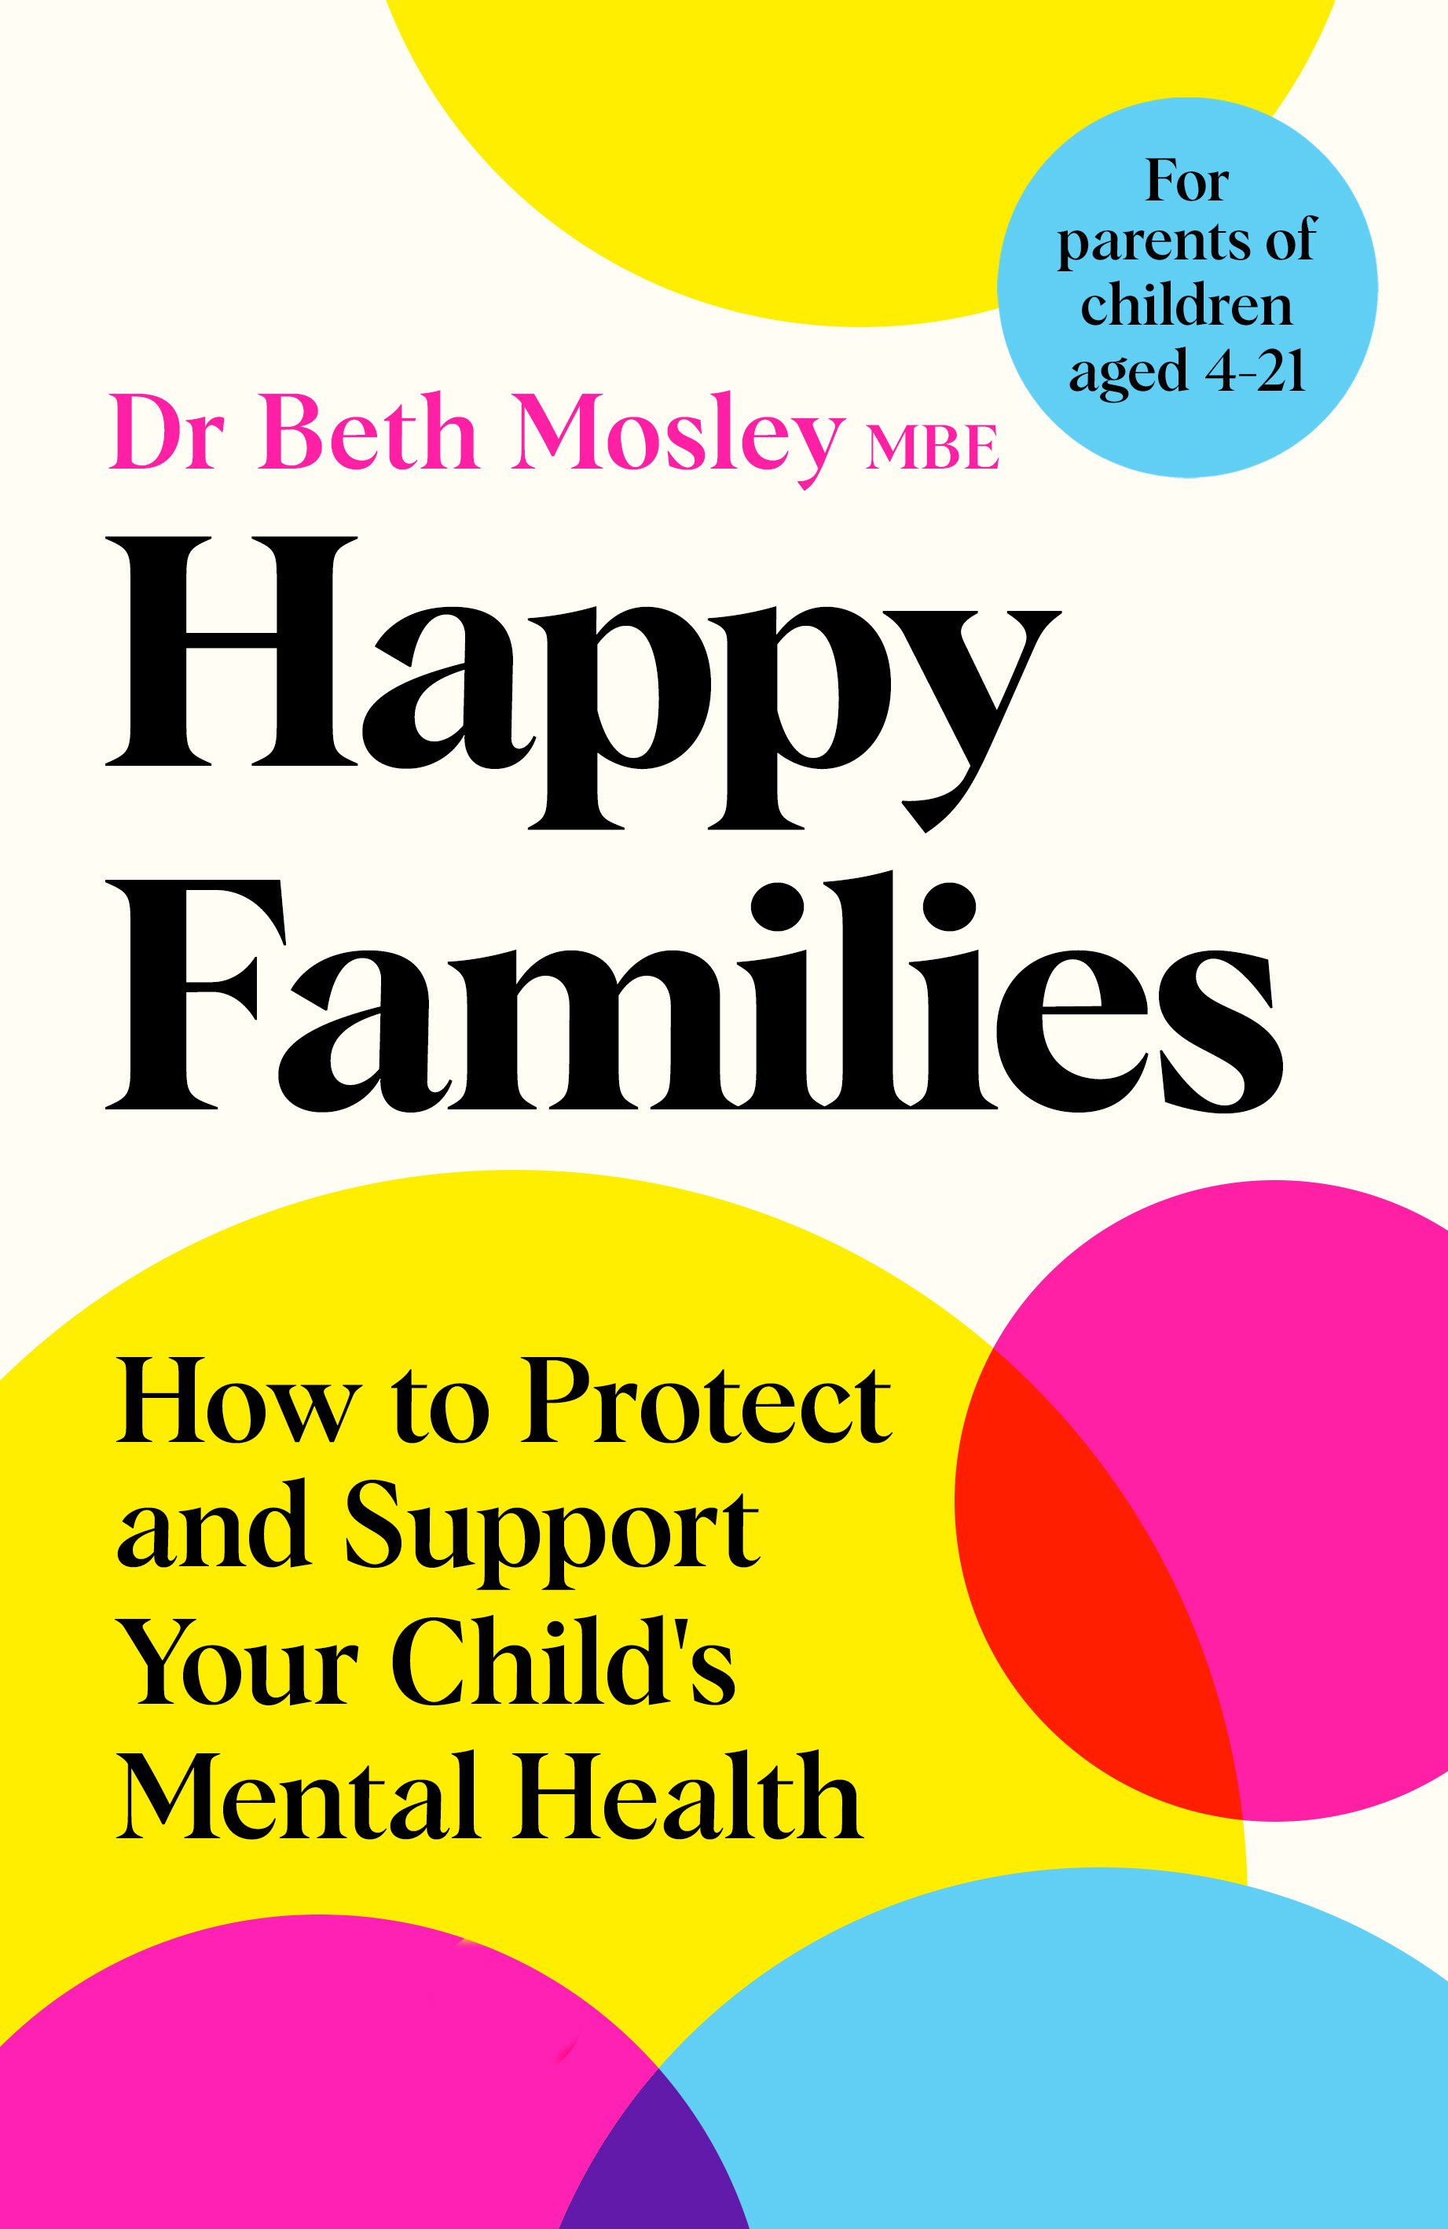
中文书名：《幸福家庭：子女心理健康指南》
英文书名：HAPPY FAMILIES: A Guide to Your Child’s Mental Health
作 者：Dr Beth Mosley MBE
出 版 社：Bluebird
代理公司：United Agents/ANA/Jackie Huang
出版时间：September 2023
代理地区：中国大陆、台湾
页 数：384页
审读资料：电子稿
类 型：家教育儿
版权已授：英国、美国、德国、荷兰、韩国、法国、罗马尼亚
此书大纲在英国经六家出版社竞价完成授权！

内容简介：

《幸福的家庭：子女心理健康指南》一书中，贝丝·摩斯博士（Dr Beth Mosley MBE），援引多年临床心理学家顾问经验，为父母提供应对孩子心理健康所需的工具和技能。她的文字通俗易懂，指导也让父母感到驾轻就熟（哪怕是第一次使用）——是的，这是一本面向世界各地普通父母的非学术家教育儿，我认为目前市场上急缺类似书籍。

对于这些父母来说，最好的书是那些可以随时翻阅的书，根据目录很容易就能找到亟需的那一页，完美涵盖他们当下面临的问题——这本书旨在提供即时的见解和指导，翻阅建议时，你会发现这本书全然是为了实现这一目标。贝丝热衷于让教育元素更通俗易懂，给人留下清晰深刻的印象。

如何抚养一个快乐、坚强的孩子？你的孩子在困难中挣扎时，你作为父母如何才能最好地支持他们？你应该如何妥善处理他们的心理健康问题？

贝丝·摩斯博士是英国最有经验、最受尊敬的临床心理学家顾问之一，她每天都与儿童、年轻人及其家人一起工作。在这本循证、实用的指南中，她分享了最普遍问题的答案：

-是什么导致焦虑，我该如何控制它？

-你应该如何与孩子就情绪低落甚至自残等话题艰难对话？

-我们如何才能更好地相互支持和沟通？

我们的孩子飞快地成长。作为父母，很难让他们在生活里免受挑战。最近的世界事件以及随之而来的年轻人排山倒海般的心理健康问题只会增加父母对“正确处理”的恐惧。那么，父母该如何理解孩子们正在经历的事情，理解他们，与他们沟通，并为他们提供所需的支持，让他们茁壮成长呢?

贝丝·摩斯博士的儿童心理健康指南简单而现实，为影响儿童心理健康和家庭生活的常见问题提供了实用的建议。作为一名临床心理学家和心理健康专家，贝丝将她与数百个家庭合作的知识和生活经验带给担心孩子的成年人。涉及的话题包括焦虑、情绪低落和行为困难，乃至自残。《幸福家庭》向父母解释他们所看到的背后的科学，并为他们提供帮助孩子所需的工具。

专业、诚实和便捷——《幸福家庭》为父母和护理人员提供解决焦虑、情绪低落和困难行为所需的工具，并为4岁至21岁的儿童与青年带来积极改变的希望和保证。贝丝用机智、诚实、平易近人的方法回答了父母们的问题，让他们充满希望，让他们有能力做出简单的改变，这不仅能显著改善孩子的心理健康，也能改善他们自己的心理健康。任何支持青少年的成年人都会发现，这本书在揭开儿童心理健康的神秘面纱、指导他们获得支持和构建青少年面临的挑战的应对方法，并增强他们的生存能力等方面，具有重要作用。这本不涉及病理和学术的书为父母和那些关心年轻人，提供了可践行的辅导。

作者简介：
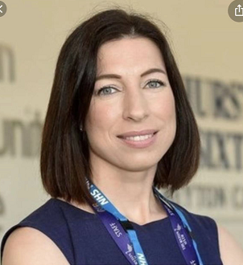
贝丝·摩斯博士（Dr Beth Mosley MBE），是一名临床心理学顾问，有20多年的从业经验，为英国国家医疗服务体系在萨福克郡提供心理健康服务。近年来，贝丝在全国各地的学校开展了一项创新的心理健康服务，从而促进了这些服务的提供方式的转变。2021年，她为1.2万多名父母开展了焦虑、情绪低落和自残等关键话题的家长研讨会。她在疫情期间对儿童心理健康的贡献被列入2022年新年荣誉名单。她经常在新闻和广播中谈论年轻人的心理健康问题。

谢谢您的阅读！
请将回馈信息发至：黄家坤（Jackie Huang）
安德鲁﹒纳伯格联合国际有限公司北京代表处
北京市海淀区中关村大街甲59号中国人民大学文化大厦1705室, 邮编：100872
电话：010-82504106
传真：010-82504200
Email: JHuang@nurnberg.com.cn
网址：www.nurnberg.com.cn
豆瓣小站：http://site.douban.com/110577/
新浪微博：安德鲁纳伯格公司的微博_微博 (weibo.com)
微信订阅号：ANABJ2002

